Exemple d’implantation :  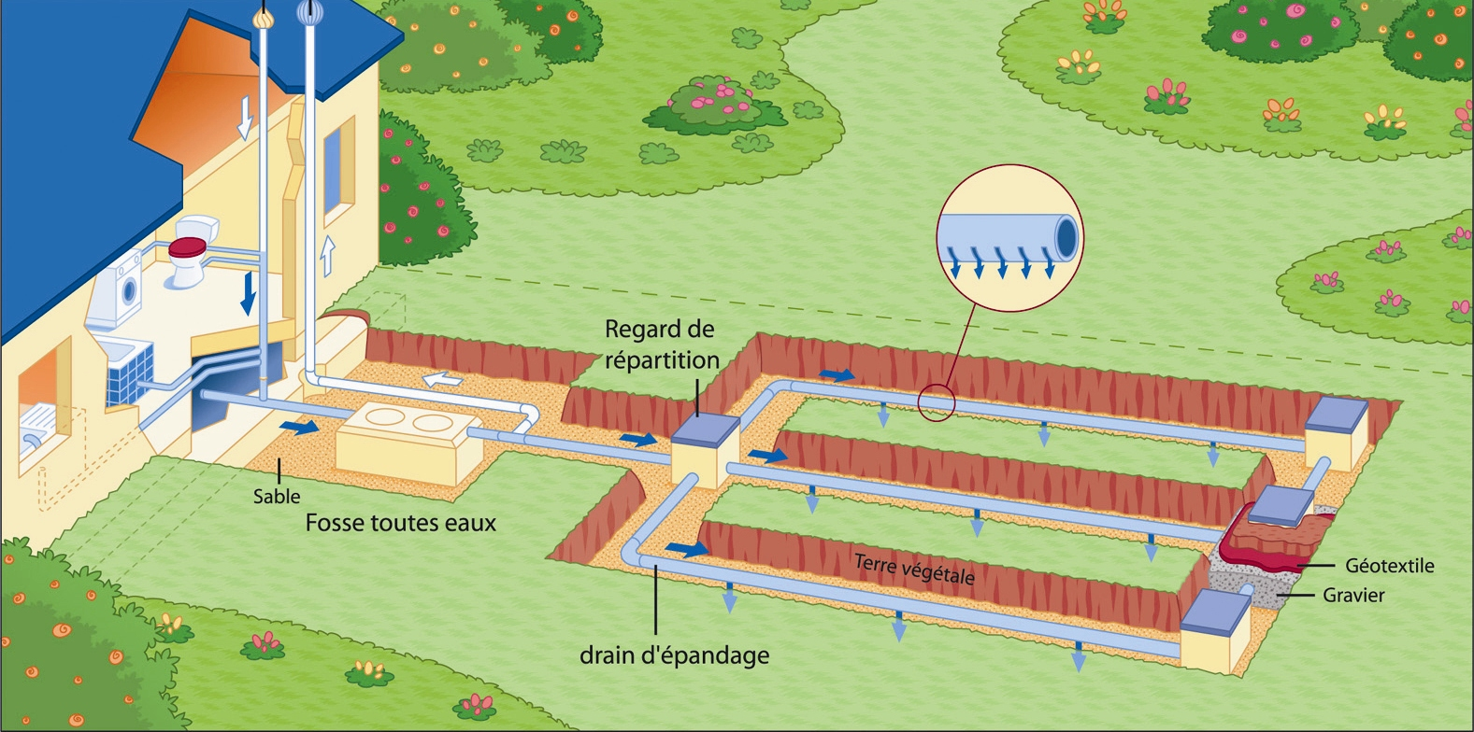  Installation avec tranchées d’épandage  Les impératifs à respecter :  Références réglementaires  ➢Arrêtés du 7 septembre 2009  ➢DTU 64.1 « Mise en œuvre des dispositifs d’assainissement non collectif ».  Pour toutes informations complémentaires contacter le SPANC au 05 59 38 98 22 ou 06 76 26 83 37.  Adresse : SIVU DES GAVES ET DU SALEYS - mairie – place Royale – 64390 SAUVETERRE DE BEARN  Courriel : sivugavesetsaleys@laposte.net - Fax : 05 59 38 94 82  Définition de la filière :  Prétraitement :  ➢Le dispositif de prétraitement des eaux usées :  Volume de la fosse : m³  Ventilation prévue ◻ oui ◻ non  Extracteur statique ou éolien ◻ oui ◻ non  Rappel :   le projet doit comporter obligatoirement un dispositif de ventilation en sortie de fosse équipé d’un extracteur statique ou éolien.   le rejet des eaux pluviales vers la filière d’assainissement (fosse ou drains d’infiltration) est interdit  ➢Est-il prévu un préfiltre ? ◻ intégré ◻ séparé si séparé, volume ……….L  ➢Est-il prévu un bac à graisse ? ◻ oui ◻ non si oui, volume : L  Traitement :  ➢S’agit-il de :  ◻ Tranchées d’épandage  Nombre de tranchées : …………… Longueur totale d’épandage : ………………...m  ou ◻ Lit d’épandage de ……………………………………..m²  ou ◻ Lit filtrant non drainé à flux vertical de …………..…..m²  ou ◻ Tertre d’infiltration de …………………………………m²  Ces solutions sont à privilégier lorsque la surface disponible de la parcelle est suffisante et lorsque l’aptitude du sol à l’infiltration est satisfaisante.  ou ◻ lit filtrant drainé à flux vertical Surface : m²  ou ◻ lit filtrant drainé à flux horizontal Largeur : ……….m  ou ◻ lit filtrant à massif de zéolithe Longueur unitaire : ……….m  ou ◻ dispositif agréé par le ministère : ………………………………………Dimensionnement :………  Ces solutions sont à privilégier dans le cas de sols à faible perméabilité et/ou de faible épaisseur.  Si aucune des solutions précédentes n’est possible, des solutions exceptionnelles peuvent être autorisées dans le cas d’une réhabilitation.  Indiquer la raison pour laquelle les solutions sont impossibles :………………………………………………  ……………………………………………………………………………………………………………….  Indiquer la solution exceptionnelle proposée et son dimensionnement :………………………………………  ……………………………………………………………………………………………………………………  Rejet :  ◻ Infiltration sur la parcelle : nombre de tranchées :  ou ◻ Irrigation souterraine de végétaux :  ou ◻ Rejet en fossé | SIVU DES GAVES ET DU SALEYS      SPANC  Demande d’installation d’un dispositif d’assainissement non collectif  Numéro de permis de construire :  Demandeur : Lieu d’implantation de la construction :  Nom : lieu-dit :  Prénom : Commune :  Adresse actuelle : Code postal :  Code postal : Section cadastrale :  Commune : N° de parcelles :  Tél :  Mail :  Caractéristiques de la construction :  ➢Cette installation concerne :  ◻ Une construction neuve  ◻ Une réhabilitation (avec permis de construire)  ◻ Une réhabilitation (sans permis de construire)  ➢Caractéristiques de l’habitation  ◻ Maison individuelle ◻ Résidence principale ◻ Résidence secondaire  ◻ Groupe de logement ◻ Autres : ………………………………………………………………….  Nombre de : logements : … WC : …… Salles de bain : …….Chambres : …..Cuisines : ……  Nombre d’usagers : …………….Surface de l’habitation : … m²……………  ➢Caractéristiques du terrain :  Superficie du terrain : m²  Pente du terrain prévu pour les ouvrages d’assainissement :  ◻ faible <5 % ◻ moyenne entre 5 et 10 % ◻ forte >10 %  ➢Présence d’un captage (puits ou forage) d’eau à proximité des ouvrages : ◻ oui ◻non ◻ ne sais pas  Si oui, distance entre captage et dispositif d’assainissement : …………..m  ➢Destination des eaux pluviales :  ◻ Réseau de surface (fossé, caniveaux…) ◻ Infiltration sur la parcelle  ◻ Rétention (mare…) … ◻ Autre préciser :…..…….…………………………………..  Documents à joindre obligatoirement à la demande :  ☒ Plan de situation (extrait du cadastre avec n° de parcelle, n° de section et l’échelle).  ☒ Plan de masse du dispositif au 1/200 ou 1/500 avec :   la position de l’habitation   la position des différents dispositifs constituant l’installation d’assainissement et les distances par rapport aux habitations voisines, aux limites de propriétés   l’emplacement des puits, sources, ruisseaux…   la pente du terrain  ☒ L’expertise hydrogéologique ou l’extrait de la carte d’aptitude des sols  ☒ Une copie de l’autorisation de déversement dans le cas de rejet superficiel en domaine privé  ☒ Une copie de la dérogation préfectorale si le rejet s’effectue par puits d’infiltration  En aucun cas, l’installation d’un dispositif d’assainissement non collectif ne doit être réalisée sans l’acceptation du dossier par la mairie selon l’avis technique de Saur France.  Ce document est à renvoyer au :  SIVU DES GAVES ET DU SALEYS  mairie – place Royale  64390 SAUVETERRE DE BEARN  avec les documents complémentaires demandés ci-dessus pour instruction de permis de construire.
  Des distances minimales :   5m des limites de parcelle   5m des arbres (distance minimale conseillée)   35m d’un puits ou captage utilisé pour l’alimentation en eau potable (privé ou public)  Une distance repère :   au-delà de 10m entre la fosse et l’habitation,  prévoir un bac à graisse pour prévenir le colmatage  des canalisations d’évacuation des eaux ménagères. | Le prétraitement / La ventilation   un minimum de 3 m³ pour une fosse toutes eaux   un espace de 5m minimum entre les tranchées et l’habitation   un accès maintenu pour assurer les vidanges   une double ventilation : une ventilation primaire par prolongement d’une canalisation d’évacuation jusqu’en toiture, une ventilation secondaire pour extraire les gaz de fermentation de la fosse (connectée sur la fosse ou sur la canalisation de sortie)

